-Historial: Nos muestra el historial que hemos hecho en el navegador.

"use strict"

console.log(history)

**length:** Es el número de páginas por el cual hemos navegado

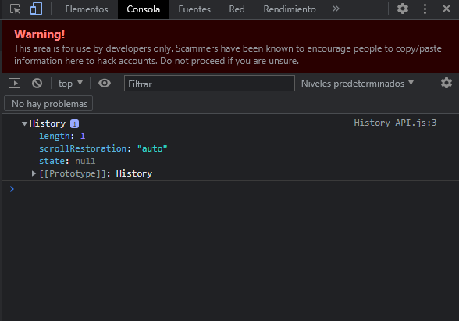

-back() **(vuelve atras):** Es como apretar la flecha para volver atrás en el navegador.

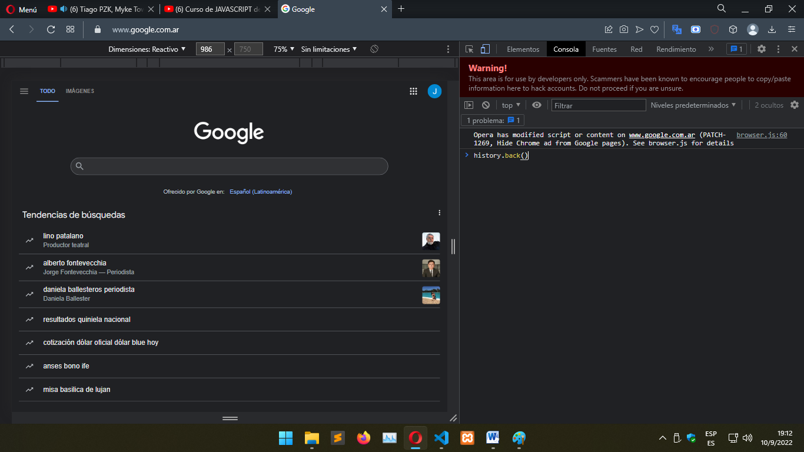

-forward() **(va hacia adelante): En este caso volveria hacia adelante, a la página de google.**

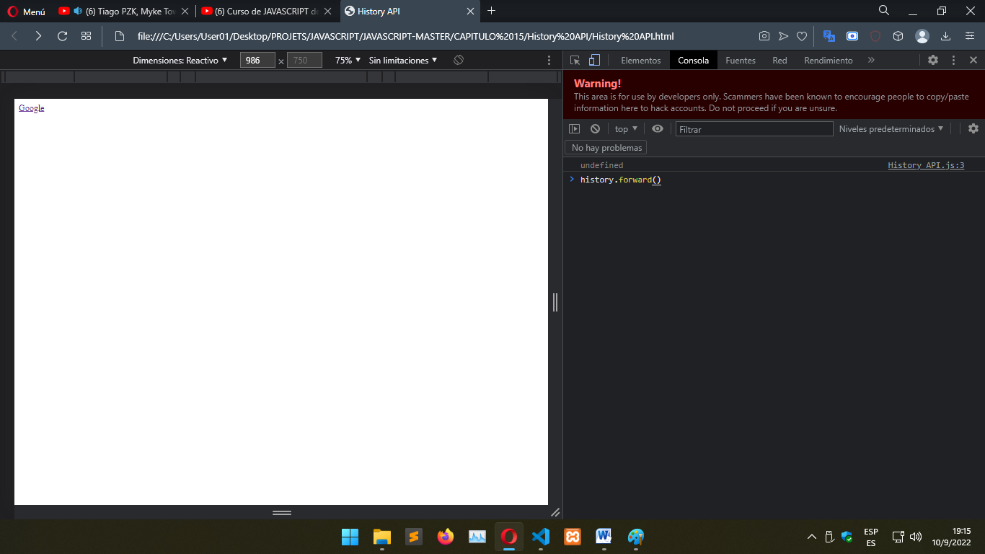

-tamaño del historial: Para ver el tamaño del historial solo escribimos **history.lenght**

-go() **(va al sitio indicado con un numero relativo):** Recarga la página **history.go()**

-pushState() **(modifica la URL y conserva la info): Modificamos la URL**

"use strict"

console.log(location.href);

history.pushState({nombre:"pedro"},"","?nombremodificadoaproposito")

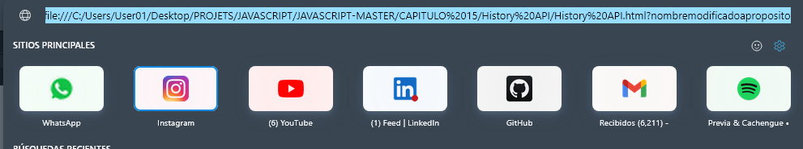

-propiedad state y evento popstate: **Detecta cambios que se hayan echo en la página o URL.**

"use strict"

console.log(location.href);

//detectaremos los cambios que se hayan echo

addEventListener("popstate",(e)=>{

    console.log(e.state)

})

**1er paso**: Vemos la URL original sin modificar, aplicamos los cambios en consola y recargamos para ver los cambios en la URL nueva.

Original:

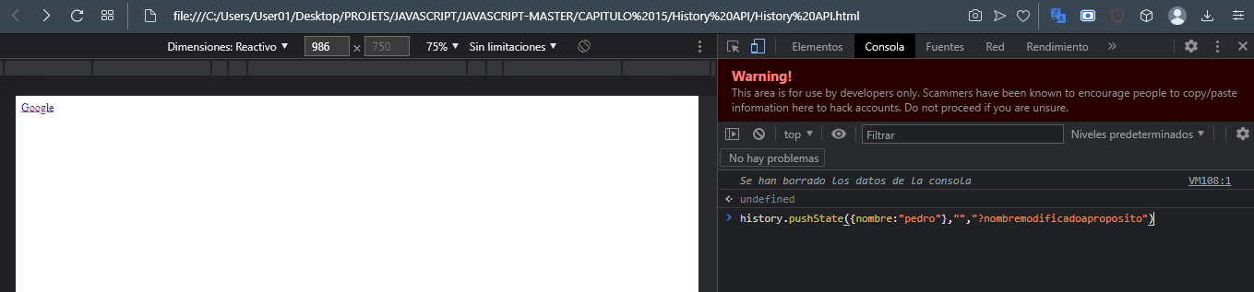

Modificada:

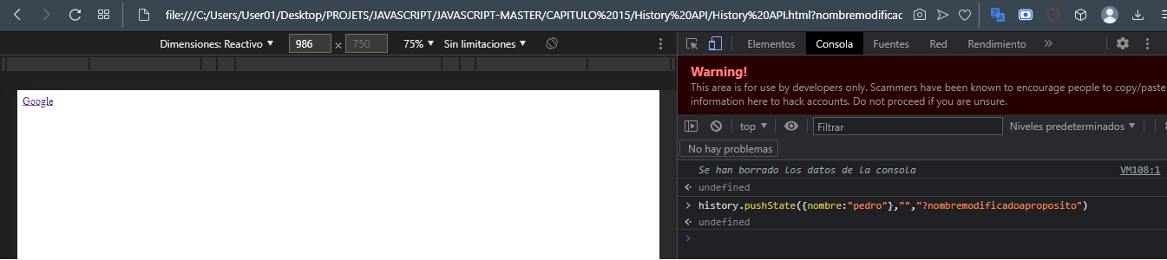

**2do paso:** Al ver los cambios, volveremos atrás (a la URL original) y luego adelante, nos aparecerá el cambio que se hizo, en la consola.

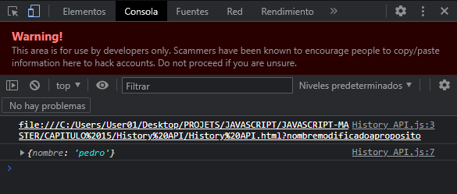

-replaceState **(modifica la URL y no la conserva): No se detectan los cambios que hacemos en la URL.**

"use strict"

//no detectaremos los cambios que se hayan echo con popstate y aplicando replaceState

addEventListener("popstate",(e)=>{

    console.log(e.state)

})

**Escribimos:** history.replaceState({nombre:"pedro"},"","?urlmodificadaahora")

**Y la URL se modificará, iremos a Google.com y volveremos hacia atrás y adelante y aún asi no nos aparecerán los cambios que hicimos.**

